**深圳浩方集团招聘简章**

**公司简介：**

浩方集团是中国最大的跨境B2C领域的产业链服务平台之一，经过十余年在此领域的打拼，围绕跨境电商生态链，分别在跨境电商业务、浩方创投、电商综合服务及互联网营销四大板块业务获得迅猛发展及成功战略布局，被业内人士称为“中国制造品牌的互联网成长加速器”，是深圳十大跨境电商集团之一。浩方创投是深圳地区近年来最活跃、发展最快的早期产业创投机构之一，主要关注消费升级、智能硬件、新零售等领域，已经累计投资超过60多个初创企业，遍布中国、美国和印度，投出的知名项目包括猫王收音机、坚果投影仪、Crazybaby、汪峰fill耳机、鲸仓、工匠社等。浩方集团总部位于深圳，在欧洲、北美、澳洲、香港、南通、东莞、北京等地均设有分支机构或办事处，并在美国硅谷设立了创新研发中心，向中国制造厂商提供更好的创意设计和研发支持；公司拥有员工500余人，拥有十数名具有博士、硕士学位的管理人员及一批致力于与公司共同发展的优秀专业人才。凭借公司良好的企业文化、完善的企业管理体系、全球的客户资源、强大的人才梯队优势，使我们在电子商务国际贸易领域得到了长足的发展，特别是在欧美国家树立了良好的口碑和形象。

1. **运营类管培生（100名）**

**1、亚马逊运营英语管培生（60名）**

**岗位职责：**

1、负责公司在亚马逊平台店铺日常管理、运营、推广，达成运营销售指标；

2、统计分析网站流量，产品排名，进行投放广告的调整优化；

3、进行竞品调查和消费者分析，不断改进店铺页面和产品页面、活动页面，增加页面吸引力，维持店铺页面详情高转化率；

4、强化社交网络品牌营销，促进品牌销售和影响力的最大化。

**任职资格:**

1、全日制一本及以上学历，不限专业；

2、英语六级及以上；

3、抗压能力强，有运营实习经历可加分。

**2、亚马逊运营日语管培生（20名）**

**岗位职责：**

1、负责公司在亚马逊平台店铺日常管理、运营、推广，达成运营销售指标；

2、统计分析网站流量，产品排名，进行投放广告的调整优化；

3、进行竞品调查和消费者分析，不断改进店铺页面和产品页面、活动页面，增加页面吸引力，维持店铺页面详情高转化率；

4、强化社交网络品牌营销，促进品牌销售和影响力的最大化。

**任职资格:**

1、全日制一本及以上学历，不限专业；

2、日语N1及以上；

3、抗压能力强，有运营实习经历可加分。

**3、亚马逊运营德语管培生（10名）**

**岗位职责：**

1、负责公司在亚马逊平台店铺日常管理、运营、推广，达成运营销售指标；

2、统计分析网站流量，产品排名，进行投放广告的调整优化；

3、进行竞品调查和消费者分析，不断改进店铺页面和产品页面、活动页面，增加页面吸引力，维持店铺页面详情高转化率；

4、强化社交网络品牌营销，促进品牌销售和影响力的最大化。

**任职资格:**

1、全日制一本及以上学历，不限专业；

2、德语专四及以上；

3、抗压能力强，有运营实习经历可加分。

**3、亚马逊运营法语管培生（10名）**

**岗位职责：**

1、负责公司在亚马逊平台店铺日常管理、运营、推广，达成运营销售指标；

2、统计分析网站流量，产品排名，进行投放广告的调整优化；

3、进行竞品调查和消费者分析，不断改进店铺页面和产品页面、活动页面，增加页面吸引力，维持店铺页面详情高转化率；

4、强化社交网络品牌营销，促进品牌销售和影响力的最大化。

**任职资格:**

1、全日制一本及以上学历，不限专业；

2、法语专四及以上；

3、抗压能力强，有运营实习经历可加分。

1. **海外推广类管培生（10名）**

**岗位职责：**

1、负责产品海外推广，提升产品曝光率，增加产品店铺流量；

2、海外线上活动策划、内容推广，视频、文案编辑；

3、对接亚马逊运营部门，制定品牌营销策划，品牌营销计划执行落地；

4、监督品牌营销结果，定期跟进评估推广效果及时做出相应调整。

**任职资格:**

1、全日制一本及以上学历，不限专业；

2、大学英语六级及以上；

3、熟悉海外各大互动SNS社区网站、网络红人和欧美文化等；

4、优秀的沟通协调能力，良好的数据分析及逻辑思维能力。

1. **广告投放类管培生（10名）**

**岗位职责：**

1、负责亚马逊店铺产品的广告投放，分析产品listing，建立广告投放方案；

2、负责关键词投放、广告优化和广告效果监控；

3、懂得通过逻辑分析对投放的关键词进行分析和优化，整理优化策略；

4、监控竞价广告效果，并定期分析产出优化报告；

5、熟悉亚马逊广告的优化，持续改进关键词策略、合理优化广告组、广告语优化、出价优化等。

**任职资格:**

1、全日制一本及以上学历，不限专业；

2、能够熟练运用EXCEL进行数据分析；

3、具有较强的逻辑思维和一定的数据分析能力。

1. **商务类管培生（10名）**

**岗位职责：**

1、协助上级帮助新客户导入系统操作并跟进客户签约寄回；

2、客户新品资料上线前对接（包装、卡片、说明书、图片等资料）及内部流程跟进；

3、按照上级指令跟进客户备货发货，跟进客户已出货产品库存维护进系统；

4、异常日报、周报整理并反馈客户，协助上级在客户群及时应答或是记录客户提出的问题提醒上级应答。

**任职资格:**

1. 全日制本科及以上学历，不限专业；

2、具备较强的计划、组织、沟通能力，优秀的项目协调能力。

**薪资结构：**

管培生综合年薪范围8-10万；3-6个月通过培训考核晋升后调薪并有提成，年薪均为10万以上，火箭式晋升渠道，更有机会直达百万合伙人。

**岗位晋升通道：**

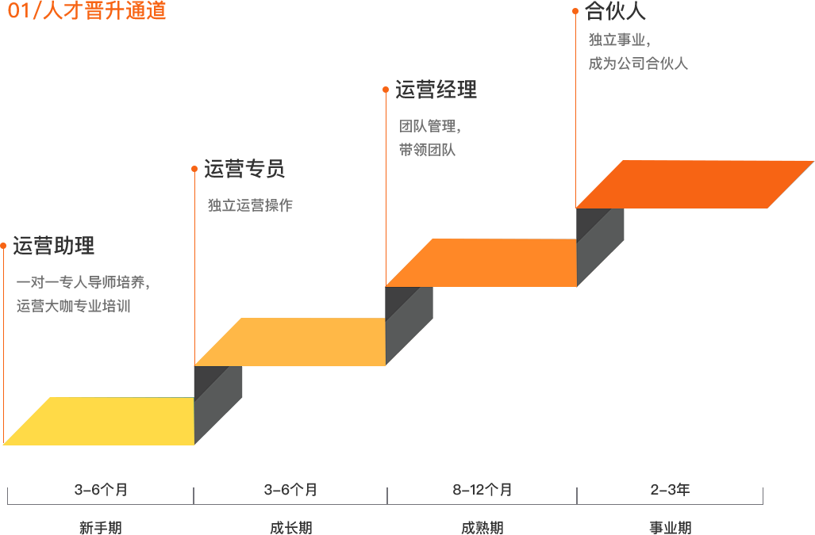

**福利待遇：**

|  |
| --- |
| **浩方生态日** 每月最后一个工作日是浩方纪念情和承载情的日子，当天组织丰富多样的生态日活动“宠物狂欢”“COSPLAY”“家人聚会”“吃货大放送”等等...... |
| **薪资福利** 提供有市场竞争力的薪酬福利，火箭式晋升通道直达百万合伙人，还有丰厚的月度绩效奖金；若本科应届生申请落户深圳后，还可享有个人申报深圳住房补贴一次性即可领取15000元，硕士应届生25000元。 |
| **公寓住宿** 免费提供公寓式宿舍，室内设计师倾情打造的温馨环境，智能密码锁配合24小时安保，还有专门管家一站式解决生活起居问题。 |
| **社保福利** 入职即购买深圳市五险一金，养老、医疗、生育、失业和工伤保险，住房公积金。 |
| **舒适办公** 360度全景落地窗的办公环境、绿色视野，坐落在以战略性新兴产业为核心的现代创新园区—南山智园。 |
| **健康养生** 年度体检；公司提供全新的健身场地，专业健身器材供锻炼身体；不定时还有中医驻点公司就诊。 |
| **幸福班车** 浩方集团指定优享滴滴专车来保障员工回家幸福之路的安全。 |
| **晚餐保障** 免费供应线上订餐，多款营养膳食自由搭配，舒适的就餐环境，方便每个员工吃上温暖的晚餐。 |
| **假期福利** 周末双休，国家法定节假日、产假、婚假、带薪年假、节日特色礼包等。 |
| **特色社群** 瑜伽、羽毛球，神跑队，瑜伽，奶茶等有趣社区群，不定时组织有趣的户外扩展活动。 |

**宣讲会安排：**

10月11号（周五） 19:00-21:00 宣讲+笔试 就业中心团体辅导室（南绣山）  
10月12号（周六） 9:00-18:00 面试

**联系方式：**

联 系 人：黄小姐

联系电话：0755-82837000

手机号码：18825188352

联系邮箱：hofanhr@hofan.cn

联系地址：深圳市南山区学苑大道1001号南山智园B1栋14-15楼